Název:

Známé metody v hodinách občanky

Anotace:

Metody kritického myšlení nejsou pro mnohé z vás novinkou. Nebojte se je tedy využít i v hodinách občanky a ZSV. Cílem je sepsání alespoň několika metod, které rozvíjí žáky/žákyně a vede je k zamyšlení nad danými tématy.

Klíčová slova:

Metody RWCT: rybí kost – Vennův diagram – Alpha box – World Café – Pětilístek/Diamant - Čtyři rohy

Průřezová témata:

Osobnostní a sociální výchova

Doporučený věk:

11 – 18 let

Délka:

Jednotlivé metody jsou různě časově náročné.

Pomůcky:

Papír, psací potřeby

Postup:

RYBÍ KOST

Nakreslete rybí kost a do jednotlivých částí vepište počáteční slova otázek. Například: KDO…? CO…? KDE…? PROČ…? JAK…? ČÍM…? KAM…? apod.

Metoda je vhodná při práci s textem. Po přečtení textu žáci/žákyně vytvoří několik otázek. Poté si žáci/žákyně své rybí kosti vymění a pokusí se na otázky odpovědět. Zároveň můžete nechat žáky/žákyně vytvořit zpětnou vazbu, kde zhodnotí, jak se autorovi dařilo vytvořit smysluplné otázky. Takže ji můžete využít například v rámci metodiky RANA PLAZA A ODĚVNÍ PRŮMYSL – text: Jako domeček z karet - https://www.obcankari.cz/edukacni-material-rana-plaza-odevni-prumysl

Metodu můžete využít i při sledování kratšího dokumentu (třeba když se rozhodnete pro materiál Slavné dny - https://www.slavne-dny.cz/).

ALPHA BOX

Vytvořte si tabulku s políčky. Počet políček se bude odvíjet od počtu písmen v abecedě, které zvolíte. Jednotlivá políčka mohou obsahovat více písmen. Jednotlivá písmena označují počáteční písmeno klíčových slov, které žáci/žákyně využijí ve větě. Vy můžete nastavit kritéria (například to, že klíčové slovo nesmí stát na začátku věty, nebo se musí vždy jednat o podstatné jméno apod.). Cílem je zaplnit všechna políčka pomocí vět s klíčovým slovem (to mohou žáci/žákyně barevně vyznačit).

Metoda je vhodná pro práci s textem, ale také ji můžete využít pro shrnutí/ověření tématu.

Alpha box lze variovat. Žáci/žákyně mohou nejprve obdržet řádek s políčky a pracovat samostatně, poté sdílí své nápady s těmi, kteří mají identický řádek a vybírají společně nejvhodnější, nejvýstižnější odpovědi, které přenesou na výsledný „třídní“ flip.

Využijete jej pro samostatnou i skupinovou práci, může sloužit k uzavření tématu, nebo naopak k jeho otevření (například téma: demokracie, diskriminace, státní symboly, moc ve státě…).

Použila jsem ji po probrání tématu voleb. V průběhu jsem využila metodiku: https://www.obcankari.cz/edukacni-material-co-bude-dal-volby-do-poslanecke-snemovny-ceske-republiky a https://www.obcankari.cz/edukacni-material-volby-2021-velky-uklid a poté si žáci zkusili vyplnit aplha box.

A,B | C,Č | D,E | F,G
H, I | J, K | L | M
N | O | P | R
Ř | S | Š | T
U | V | Z | Ž

Vennův diagram

Dvě množiny, které se vzájemně překrývají. Do místa překrytí se zaznamenají společné znaky 2 věcí, osob, příběhů…Zbylý prostor vyplní charakteristika typická pro jeden a druhý pojem.

Vizualizace může mnohdy napomoci při práci a v procesu rozhodování. Pokud využijete náš vzdělávací balíček CHUDOBA a plánujete pracovat s příběhy (https://www.obcankari.cz/edukacni-material-pomoc-ma-mnoho-tvari), může tyto příběhy srovnat a vyvodit z nich společné a rozdílné znaky.

Nebo srovnáte konstituční a parlamentní monarchii, pojmy státní správa a samospráva, práva a povinnosti, Poslanecká sněmovna ČR a Senát ČR, NATO a EU…apod.

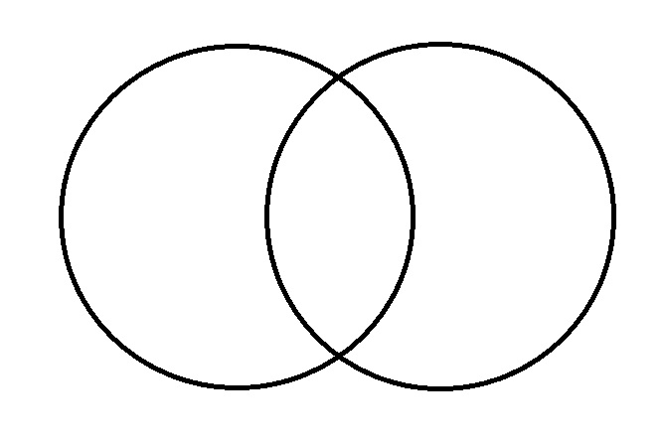

World café

Chcete, aby žáci/žákyně diskutovali o tématu? Zkuste metodu, při níž se třída rozdělí do skupinek. V nich si určí jednoho člověka, který zůstává na místě (zapisovatel) a vysvětluje (mluvčí) ostatním – novým členům skupiny podstatu předchozí komunikace ve skupině - na čem se skupina shodla, co řešila. Ostatní se přesouvají a mají za úkol „navštívit“ všechny flipy, na kterých je napsaná otázka. Je to skvělý nástroj, kterým popíšete možnosti řešení u některého problému, který chcete řešit komplexně.

Například: Jaké konkrétní kroky činí politická strana a vnímáte je jako přínosné pro občany? – Jak proměnit program politické strany, aby vyhovoval potřebám občanů (mladých v 21.století?) – Které otázky politická strana opomíjí? Proč tomu tak podle vás je? – Jakými cestami oslovit voliče v této době?

Pětilístek/Diamant

Ke shrnutí tématu/problému nám poslouží pětilístek. Například – propaganda, Evropská unie, volby, republika, totalita…

1. řádek – slovo (téma) – podstatné jméno

2. řádek – 2 slova (jaké téma je?) – přídavná jména

3. řádek – 3 slova (co se s tématem děje/co dělá?) – slovesa

4. řádek – věta o 4 slovech vystihující téma/podstatu problému

5. řádek – 1 slovo (synonymum k tématu) – podstatné jméno

Diamant obsahuje i opoziční pohled na téma.

Čtyři rohy

Skupinová práce, v níž každá skupina využívá prostor třídy – roh. Zde se snaží sepsat vše, co ví o daném tématu (například: vláda – prezident – parlament – soud). Následně se skupiny přesunou k dalšímu flipu (projdou tedy všemi rohy), tady mohou doplnit otázky k tématu, nebo vyznačit to, s čím nesouhlasí. Flip se tak dostane zpět k původní/domovské skupině, která se pokusí zodpovědět otázky a představit své téma. Cílem je zjištění toho, co o tématu žáci/žákyně vědí (ve fázi evokace), nebo slouží k reflexi v rámci daného tématu. Lze použít i v rámci politických stran (programy, vize).

Roh I cholerik

Roh II sangvinik

Roh III flegmatik

Roh IV melancholik

TRIMINO

Aplikace, která umožňuje vytvoření trimina podle vašich požadavků https://schule.paul-matthies.de/Trimino.php

Výsledek na téma instituce může vypadat třeba takto:

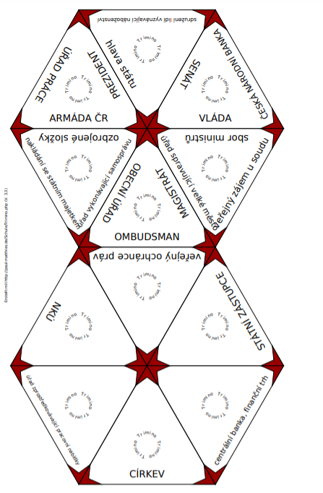

Odkazy a doporučení:

Jedná se o metody RWCT, které jsou učitelům známé. Zařazení a časová náročnost se odvíjí od složení skupiny, resp. třídy. Metody RWCT nemusíte využívat jen v hodinách českého jazyka, ale nabízíme možnost zařadit je také do hodin občanky

Zdroje:

www.obcankari.cz

www.slavne-dny.cz

https://schule.paul-matthies.de/Trimino.php

Vypracoval/a:

Petra Slámová

